**BSTU Exam Master**

**О приложении:**

BSTU Exam Master – приложение для студентов Белорусского государственного технологического университета , созданное для подготовки к экзаменам (на данный момент из учебных дисциплин доступна только «Основы программной инженерии»)

**Цель:**

Повысить общую степень готовности студентов Белорусского государственного технологического университета к экзаменам по изучаемым дисциплинам и облегчить подготовку к этим самым экзаменам путём интерактивного подхода к обучению.

**Использование:**

При запуске программа даёт пользователю выбор , к какому предмету осуществлять подготовку.

После выбора предмета программа выдаёт пользователю на выбор два варианта использования: «Подготовка к экзамену» и «Тестирование знаний», либо выход из программы по нажатию клавиши 0.

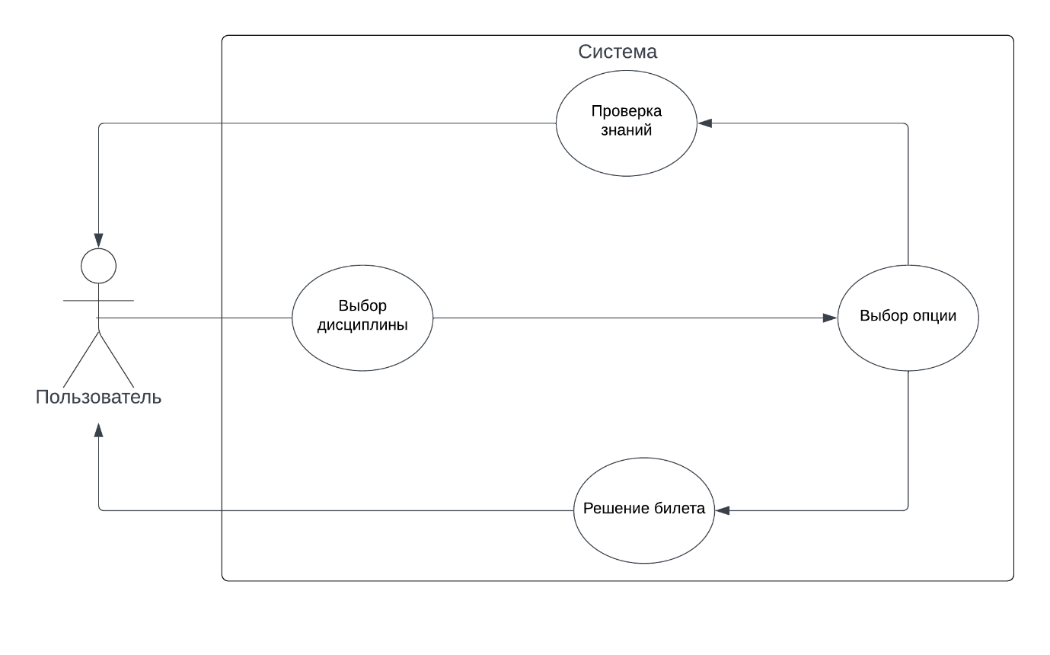

**Модуль «Подготовка к экзамену»:**

Данный модуль предназначен для непосредственной подготовки к экзамену в максимально приближеном к нему формате. Пользователю даётся возможность выбрать билет с идущими по порядку вопросами,на которые предоставляется 4 варианта ответа. После каждого полученного ответа на вопрос программа сохраняет полученный ответ и в последующем высчитывает процент правильных ответов. Также после каждого ответа на вопрос из билета программа указывает на правильность или неправильность ответа. После того , как на все вопросы из билеты был получен ответ программы выдаёт процент правильных ответов и предлагает либо пройти тест ещё раз , либо выйти из данного модуля.

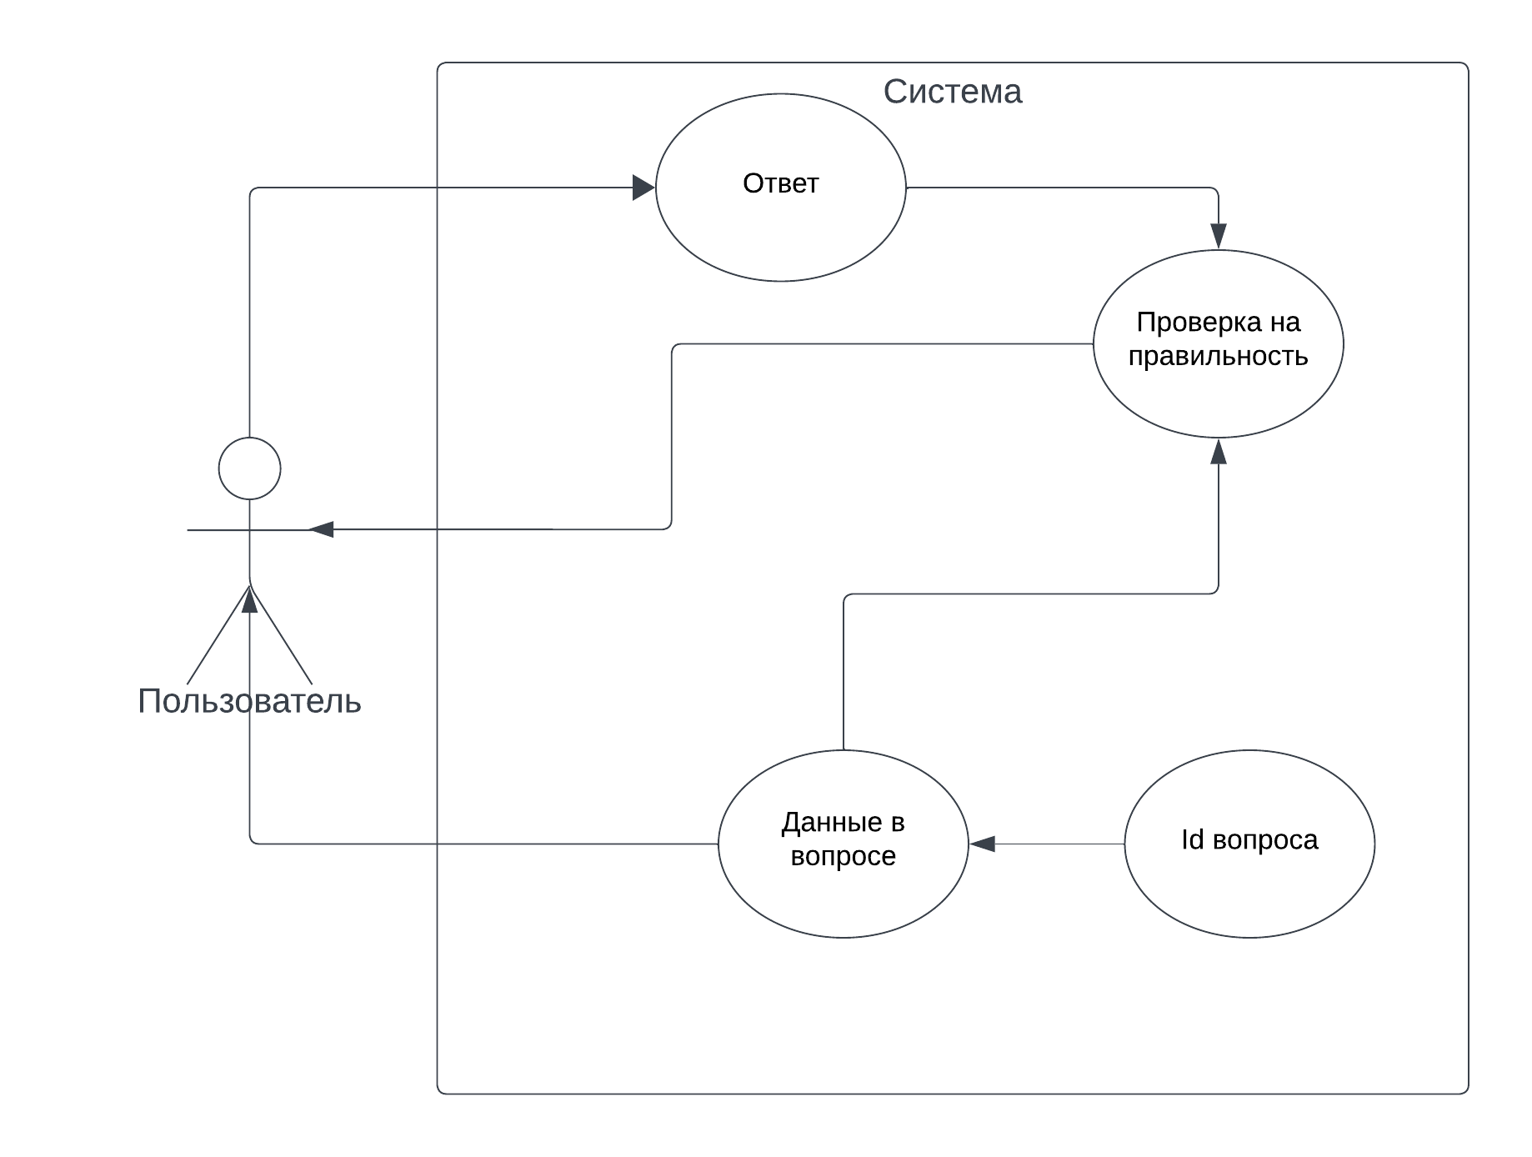

**Модуль «Тестирование знаний»:**

Данный модуль предназначен для общего тестирования и оценки знаний пользователя по выбранному предмету. Пользователю предоставляется несколько вопросов , смешанных из разных билетов , на которые также даётся 4 варианта ответа . После каждого полученного ответа программа определяет , правильно дан ответ или нет и на основе этих данных считает процент правильных ответов и , как следствие , степень готовности пользователя к экзамену. По завершению работы программа выдаёт , насколько пользователь готов к экзамену по выбранному предмету и предлагает либо пройти тест заново , уже с иной постановкой вопросов , либо выйти из программы на главный экран.

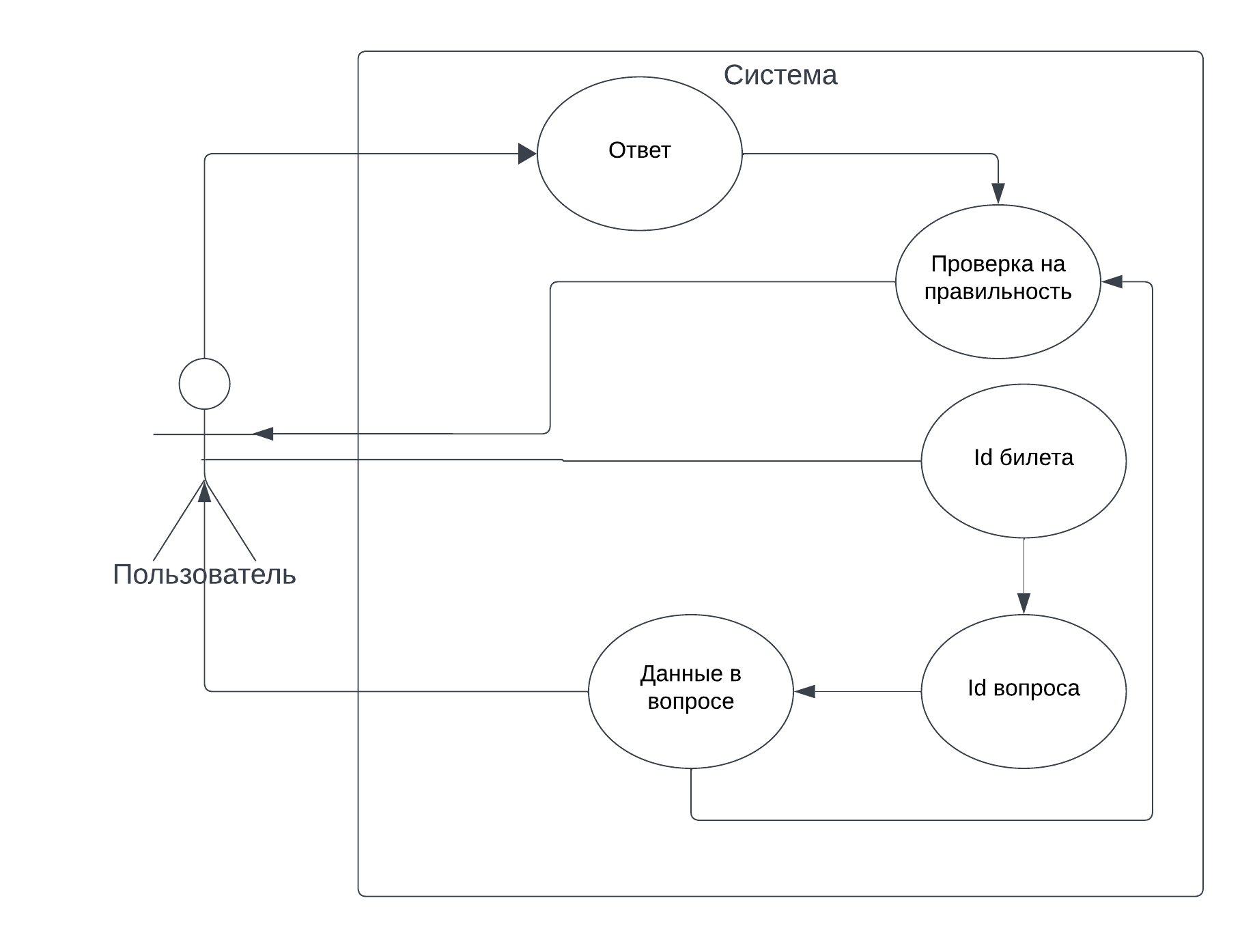

**Примечание:**

В данный момент к релизу представлена альфа-версия приложения , в которой присутствует только модуль для подготовки к экзамену по дисциплине «Основы программной инженерии». Все остальные модули , отображающие учебные дисциплины всё равно представлены в окне выбора предметов , но , при выборе оных , программа будет уведомлять о том , что данная часть приложения находится в разработке и предложит сделать выбор заново.